|  |
| --- |
| **Università degli Studi di Salerno Corso di Ingegneria del Software** |

**Record Road  
Requirement Analysis Document  
Versione 1.5**



Data: 13/10/2023

**Coordinatore del progetto:**

|  |  |
| --- | --- |
| Nome | Matricola |
| Angelo Spataro | 0512113830 |
| Giuseppe Tommaso Spataro | 0512116001 |
| Raffaele Giuseppe Wlodarkiewicz Setola | 0512114304 |

**Partecipanti:**

|  |  |
| --- | --- |
| Nome | Matricola |
| Angelo Spataro | 0512113830 |
| Giuseppe Tommaso Spataro | 0512116001 |
| Raffaele Giuseppe Wlodarkiewicz Setola | 0512114304 |

|  |  |
| --- | --- |
| **Scritto da:** | Angelo Spataro, Giuseppe Tommaso Spataro, Raffaele Giuseppe Wlodarkiewicz Setola |

**Revision History**

|  |  |  |  |
| --- | --- | --- | --- |
| Data | Versione | Descrizione | Autore |
| 13/10/2023 | 1.0 | Prima stesura del documento | Spataro Angelo |
| 15/10/2023 | 1.1 | Aggiunta degli scenari |  |
| 18/10/2023 | 1.2 | Ambiente di destinazione e scadenza |  |
|  |  |  |  |
|  |  |  |  |
|  |  |  |  |
|  |  |  |  |

Sommario

1. Propositi del sistema
2. Sistema corrente
3. Requisiti funzionali
4. Requisiti non funzionali
5. Scenari
6. Ambiente di destinazione
7. Consegne e scadenza
8. Introduzione

L’obiettivo di Record Road è di creare un e-commerce all’avanguardia, che offre un’esperienza unica nel mondo della musica analogica. In questo documento esamineremo in dettaglio tutte le specifiche e i requisiti che il nostro sistema adotterà.

Sistema proposto

Requisiti funzionali

Un utente generico, che sia autenticato o meno, potrà eseguire le seguenti funzionalità:

* **RF3.1.1 Visualizzare catalogo**

Il sistema consentirà di visualizzare i prodotti all’interno del catalogo.

**Priorità**: ALTA

* **RF3.1.2 Visualizzare prodotto**

Il sistema consentirà di visualizzare in dettaglio ogni singolo prodotto del catalogo, visualizzandone il nome dell’album, il nome dell’artista, i generi di appartenenza, l’anno di uscita, il prezzo, e l’ISBN.

**Priorità**: ALTA

* **RF3.1.3 Ricercare prodotto**

Il sistema consentirà di effettuare la ricerca di un prodotto del catalogo per titolo dell’album e/o per nome dell’artista, oppure effettuare una ricerca avanzata utilizzando dei filtri (ad esempio il genere musicale, o la fascia di prezzo).

**Priorità**: ALTA

Un utente non autenticato potrà eseguire le seguenti funzionalità:

* **RF3.2.1 Registrazione**

Il sistema consentirà di effettuare la registrazione al sito inserendo le proprie informazioni: nome, cognome, domicilio, e-mail, password, numero di telefono, oppure ci si può registrare attraverso Google.

**Priorità**: ALTA

* **RF3.2.2 Autenticazione**

Il sistema consentirà di effettuare il login al sito sfruttando come chiavi di accesso l’e-mail e la password, oppure autenticandosi tramite Google.

**Priorità**: ALTA

Un utente autenticato (un cliente, un gestore ordini e un gestore del catalogo) potrà eseguire le seguenti funzioni:

* **RF3.3.1 Log-out**

Il sistema consentirà di effettuare la disconnessione dal sito.

**Priorità**: ALTA

* **RF3.3.1 Visualizzare il profilo**

Il sistema consentirà visualizzare le informazioni del proprio profilo (inserite in fase di registrazione).

**Priorità**: ALTA

* **RF3.3.3 Modificare il profilo**

Il sistema consentirà di modificare le informazioni del proprio profilo.

**Priorità**: ALTA

Un cliente potrà eseguire le seguenti funzioni:

* **RF3.4.1 Visualizzare il carrello**

Il sistema consentirà di visualizzare i prodotti all’interno del carrello.

**Priorità**: ALTA

* **RF3.4.2 Aggiungere/Rimuovere/Modificare prodotti dal carrello**

Il sistema consentirà di aggiungere o rimuovere i prodotti nel carrello.

**Priorità**: ALTA

* **RF3.4.3 Effettuare un ordine**

Il sistema consentirà di effettuare l’acquisto dei prodotti presenti nel carrello, scegliendo come indirizzo di spedizione un domicilio o un negozio convenzionato, e sarà possibile pagare tramite PayPal.

**Priorità**: ALTA

* **RF3.4.4 Visualizzare lo storico degli acquisti**

Il sistema consentirà di visualizzare la lista degli ordini effettuati in precedenza, e di vedere nel dettaglio uno qualunque di questi.

**Priorità**: ALTA

* **RF3.4.5 Modificare i dati del domicilio**

Il sistema consentirà di modificare i dati del domicilio di default per la spedizione.

**Priorità**: ALTA

Un gestore degli ordini potrà eseguire le seguenti funzioni

* **RF3.6.1 Visualizzare gli ordini effettuati**

Il sistema consentirà di visualizzare la lista degli ordini effettuati dei clienti e il loro stato.

**Priorità**: ALTA

* **RF3.6.2 Gestire gli ordini**

Il sistema consentirà di gestire e modificare lo stato degli ordini effettuati dai clienti.

**Priorità**: ALTA

* **RF3.6.3 Aggiungere/Rimuovere/Modificare i negozi per la spedizione**

Il sistema consentirà di gestire e modificare negozi con i punti di ritiro per le spedizioni.

**Priorità**: ALTA

Il gestore del catalogo potrà eseguire le seguenti funzioni

* **RF3.7.1 Aggiungere/rimuovere i prodotti**

Il sistema consentirà di aggiungere o rimuovere i prodotti nel catalogo.

**Priorità**: ALTA

* **RF3.7.2 Modificare i prodotti**

Il sistema consentirà di modificare le informazioni di un prodotto già presente nel catalogo, inclusa la quantità di prodotti disponibile.

**Priorità**: ALTA

1. Requisiti non funzionali

Requisiti di usabilità

* **RNF4.1.1**

Il sistema sarà provvisto di interfaccia grafica responsive.

**Priorità**: ALTA

* **RNF4.1.2**

Il sistema sarà provvisto di messaggi di errore testuali che informeranno l’utente dei possibili errori durante la compilazione dei form di registrazione o accesso.

**Priorità**: ALTA

* **RNF4.1.3**

Il sistema sarà provvisto di un controllo che non permetterà agli utenti normali l’accesso a sezioni del sito in cui non sono autorizzati.

**Priorità**: ALTA

Requisiti di affidabilità

* **RNF4.2.1**

Il sistema sarà provvisto di un messaggio di errore testuale che informerà l’utente del rifiuto dei dati in caso di un errore nella compilazione del form e la seguente impossibilità di accedere al sito.

**Priorità**: ALTA

Requisiti di sopportabilità

* **RNF4.3.1**

Il sistema sarà provvisto di??????????????????????????.

**Priorità**: ALTA

Pseudo requisiti/Requisiti legali

* **RNF4.4.1**

Il sistema dovrà rispettare il regolamento dell’UE in materia di trattamento dei dati personali e di privacy.

**Priorità**: ALTA

1. System Model

3.1 Scenari

3.1.1 – Acquisto di un prodotto da parte di un utente non registrato

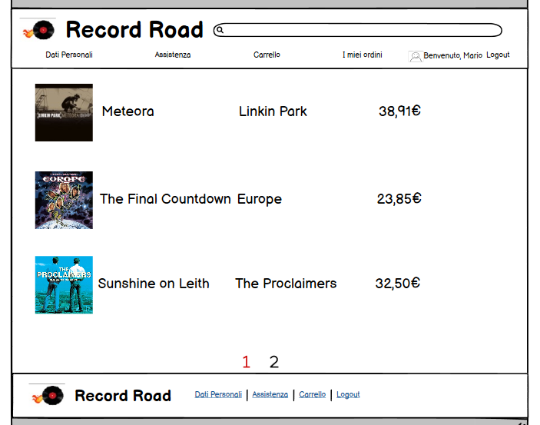L’utente Luigi Verdi sta cercando un regalo per il compleanno dell’amico, grande appassionato di musica e vinili. Decide quindi di visitare il sito web Record Road alla ricerca di qualche vinile che possa piacere.

Arrivato sul sito, Luigi Verdi apre la home page dove gli viene mostrato una lista di alcuni articoli presenti nel sistema scelti casualmente.

Arrivato sul sito, Luigi Verdi apre la home page dove gli viene mostrato una lista di alcuni articoli presenti nel sistema scelti casualmente.

FOTO 2

Utente decide di filtrare il catalogo per categoria, andando a selezionare dal menu dei filtri la categoria Rock andando ad assecondare i gusti dell’amico. A questo punto dove prima erano mostrati tutti gli articoli, ora sono presenti solo quelli della tipologia selezionata. Viene colpito dal vinile “Elvis Presley” e decide di cliccare sul prodotto per avere informazioni aggiuntive.

FOTO 3

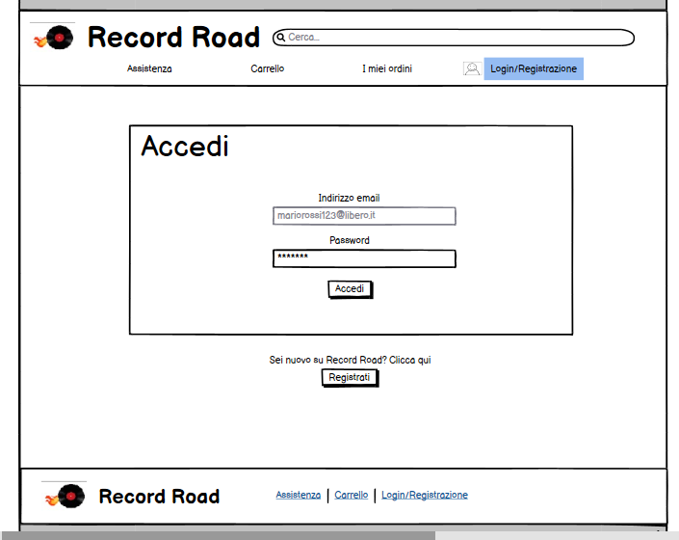Letta la descrizione e assicuratosi che il vinile sia disponibile, decide di registrarsi. Quindi apre la pagina di sign up.(sostituire le foto con foto dettaglio vinile)

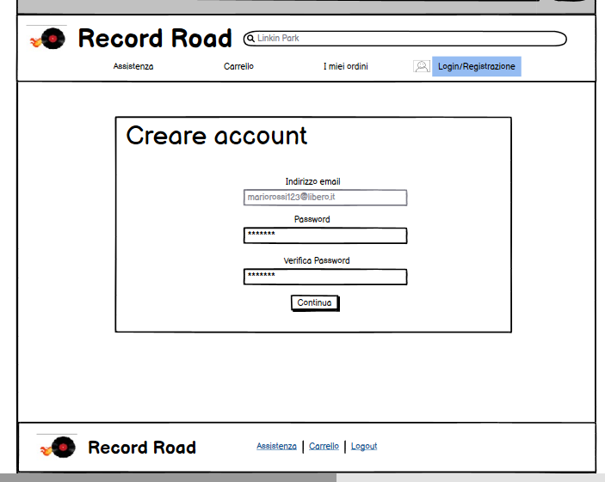Qui inserisce le sue credenziali, tra cui Nome Utente, Nome, Cognome, Sesso, E-mail e Password. Dopo essersi correttamente registrato, ritorna sulla pagina del vinile e lo inserisce nel carello.

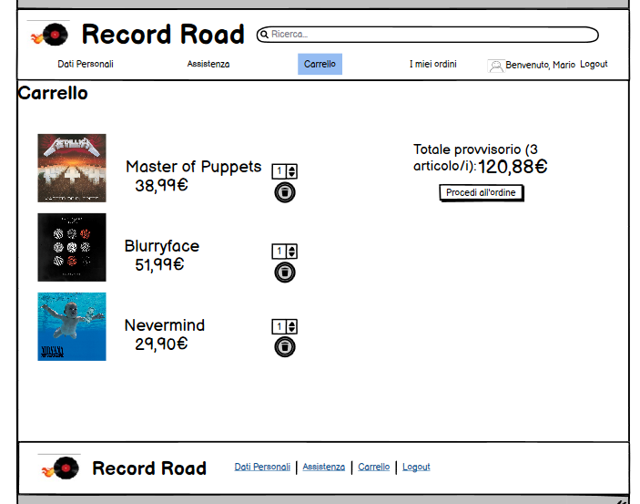Nella pagina Carrello, Luigi Verdi è in grado di visualizzare la somma totale dei prezzi dei vinili inseriti, e la rispettiva quantità dei suddetti, avendo anche la possibilità di modificare la quantità di ogni prodotto specifico, o rimuovere totalmente il suddetto. Inoltre, è presente anche il prezzo finale che comprende i costi di spedizione.

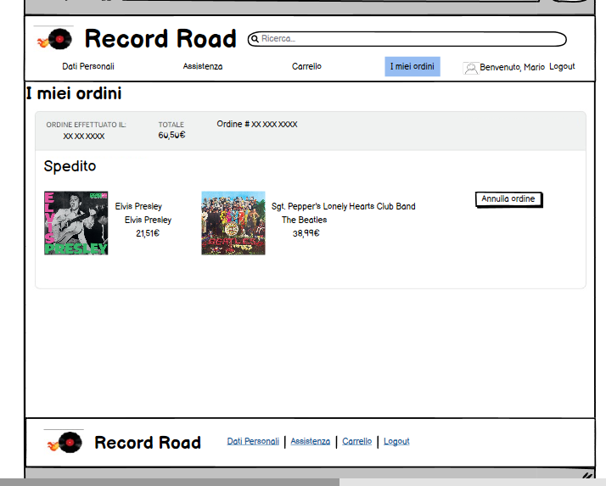Una volta eseguito l’acquisto, Luigi Verdi può accedere alla pagina degli ordini e controllare lo stato del suo ordine appena effettuato. Una volta che il sistema ha preso in carico l’ordine, lo assegna automaticamente, in base alle politiche aziendali di ripartimento del carico di lavoro, ad un gestore degli ordini, che provvederà ad aggiornare lo stato in Confermato dall’apposita pagina disponibile per il lato amministrativo, alla quale potrà accedere solo dopo essersi autenticato.

* + 1. – Aggiunta e rimozione di un prodotto dal catalogo

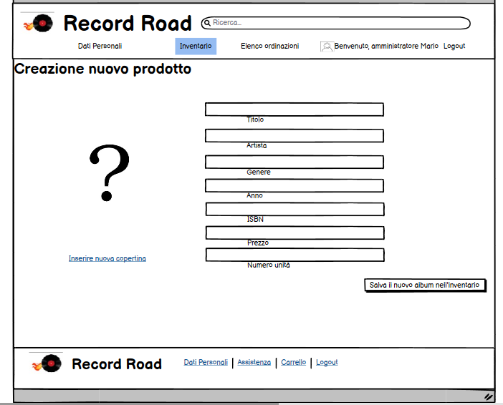Oggi, presso il magazzino principale di Acerra, sono arrivati i rifornimenti che comprendono sia vinili che sul sito risultano in esaurimento o già esauriti, sia vinili inediti. Sarà compito del gestore del catalogo aggiornare queste informazioni al suo interno. Accede dunque al sito utilizzando le sue credenziali e, dopo essere stato riconosciuto dal sistema come “gestore del catalogo”, accede alla propria Area Amministrativa, e da lì è in grado di accedere al form per la modifica dei prodotti già presenti nel sito, e quello per l’aggiunta di prodotti inediti.

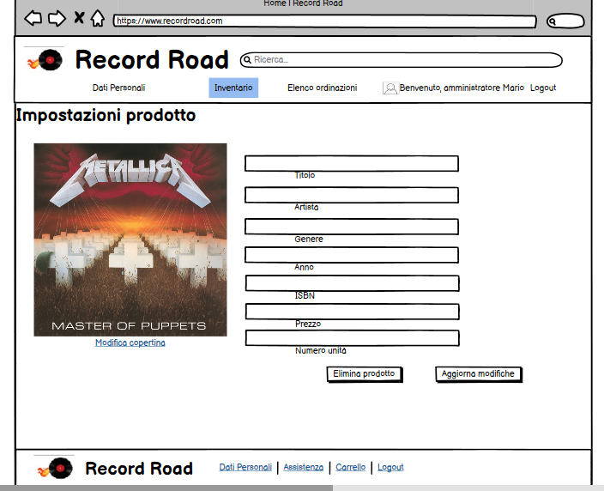Nell pagina che permette di modificare il prodotto, vi è una opzione che permette all’amministratore di rimuovere totalmente tale prodotto tra quelli disponibili per la vendita.

* 1. – Use case Model

3.2.1

Use case Utente generico

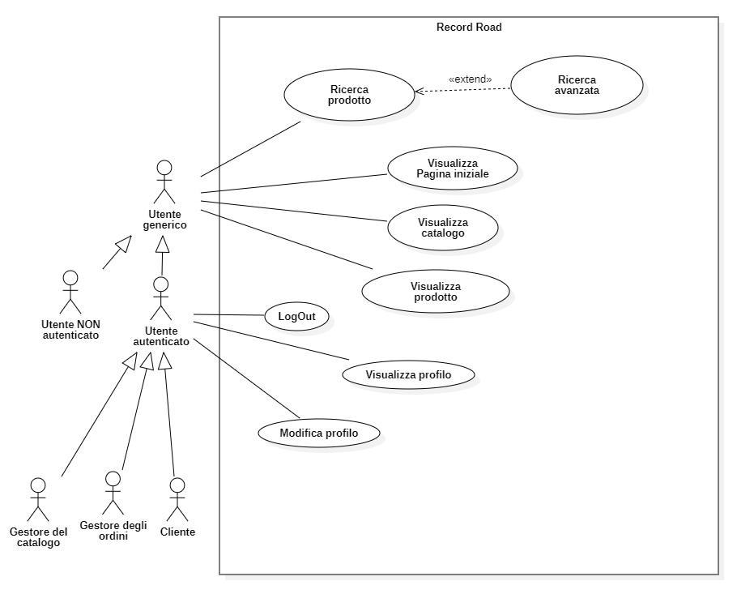

|  |  |  |
| --- | --- | --- |
| Nome Caso d’Uso | UC 1 – Ricerca prodotto | |
| Attori - Partecipanti | Utente generico | |
| Entry Condition | L’utente è in una qualsiasi pagina del sito | |
| Flusso degli Eventi | Utente generico | Sistema |
| 1. L’utente clicca sulla barra di ricerca del sito 2. L’utente inserisce la stringa di ricerca, e preme invio |  |
|  | 1. Il sistema estrae dalla stringa le parole chiave, ed elabora una lista di vinili che contengano almeno una di queste parole chiave o nel titolo o nell’artista 2. Il sistema presenta una pagina contenenti i vinili precedentemente selezionati, e presenterà i primi 20 vinili selezionati, ordinati per attinenza alle parole chiave |
| Eccezioni/Flusso Alternativo | Se l’utente apre la sezione dei filtri avanzati, si procede come in UC 1E1 | |
| Exit Condition | La pagina dei risultati di ricerca viene presentata all’utente | |

|  |  |  |
| --- | --- | --- |
| Nome Caso d’Uso | UC 1E1 – Ricerca avanzata | |
| Attori - Partecipanti | Utente generico | |
| Entry Condition | L’utente si trova in qualsiasi pagina del sito | |
| Flusso degli Eventi | Utente | Sistema |
| Eseguire UC 1 fino al punto 1 | |
| 1. L’utente preme un pulsante per visualizzare i filtri avanzati di ricerca 2. L’utente seleziona una serie di filtri che vuole applicare, e poi preme invio |  |
|  | 1. Il sistema riceve i filtri selezionati ed elabora una lista di prodotti in base ai suddetti filtri 2. Il sistema presenta la pagina dei risultati con i primi 20 prodotti della lista appena elaborata per ordine di attinenza |
| Eccezioni/Flusso Alternativo |  | |
| Exit Condition | La pagina dei risultati di ricerca viene presentata all’utente | |

|  |  |  |
| --- | --- | --- |
| Nome Caso d’Uso | UC 2 – Visualizza catalogo | |
| Attori - Partecipanti | Utente generico | |
| Entry Condition | L’utente accede al sito | |
| Flusso degli Eventi | Utente generico | Sistema |
| 1. L’utente apre la Home Page |  |
|  | 2. Il sistema genera una lista randomica di vinili  3. Il sistema invia la pagina con i prodotti elaborati |
| Eccezioni/Flusso Alternativo |  | |
| Exit Condition | L’utente si trova nella pagina home | |

|  |  |  |
| --- | --- | --- |
| Nome Caso d’Uso | UC 3 – Visualizza prodotto | |
| Attori - Partecipanti | Utente generico | |
| Entry Condition | L’utente si trova sulla home del sito | |
| Flusso degli Eventi | Utente generico | Sistema |
| 1. L’utente clicca sull’immagine di un prodotto |  |
|  | 1. Il sistema reindirizza l’utente verso la pagina |
| Eccezioni/Flusso Alternativo |  | |
| Exit Condition | L’utente si trova nella pagina del prodotto | |

|  |  |  |
| --- | --- | --- |
| Nome Caso d’Uso | UC 4 – Visualizza Home Page | |
| Attori - Partecipanti | Utente generico | |
| Entry Condition | L’utente si trova su qualsiasi pagina del sito | |
| Flusso degli Eventi | Utente generico | Sistema |
| 1. L’utente clicca sull’icona del vinile presente nella barra di navigazione |  |
|  | 1. Il sistema reindirizza l’utente sulla home page |
| Eccezioni/Flusso Alternativo |  | |
| Exit Condition | L’utente si trova sulla home page | |

|  |  |  |
| --- | --- | --- |
| Nome Caso d’Uso | UC 5 – Logout | |
| Attori - Partecipanti | Utente autenticato | |
| Entry Condition | L’utente è autenticato e si trova in qualsiasi pagina | |
| Flusso degli Eventi | Utente autenticato | Sistema |
| 1. L’utente clicca sulla scritta *Logout* |  |
|  | 1. Il sistema disconnette l’utente 2. Il sistema reindirizza l’utente, ora disconnesso, alla Home Page |
| Eccezioni/Flusso Alternativo |  | |
| Exit Condition | L’utente, ora non più loggato si trova nella Home Page | |

|  |  |  |
| --- | --- | --- |
| Nome Caso d’Uso | UC 6 – Visualizza profilo | |
| Attori - Partecipanti | Utente autenticato | |
| Entry Condition | L’utente è autenticato e si trova su qualsiasi pagina del sito | |
| Flusso degli Eventi | Utente autenticato | Sistema |
| 1. L’utente clicca sulla scritta D*ati Personali* presente nella barra di navigazione |  |
|  | 1. Il sistema recupera dall’archivio i seguenti dati personali dell’utente autenticato: Nome, Cognome, Numero di telefono, E-mail, Password 2. Il sistema reindirizza l’utente sulla sua pagina personale con i suddetti dati |
| Eccezioni/Flusso Alternativo |  | |
| Exit Condition | L’utente si trova nella pagina del proprio profilo, dove vede visualizzati i suoi dati personali | |

|  |  |  |
| --- | --- | --- |
| Nome Caso d’Uso | UC 7 – Modifica profilo | |
| Attori - Partecipanti | Utente autenticato | |
| Entry Condition | L’utente autenticato si trova nella sua pagina che mostra i dati del profilo | |
| Flusso degli Eventi | Utente autenticato | Sistema |
| 1. L’utente seleziona uno dei dati che desidera modificare, tramite un apposito form 2. L’utente, attraverso l’apposito form, inserisce una nuova stringa al posto di quella che intende modificare (le informazioni che non presenteranno una nuova stringa non saranno modificate) |  |
|  | 1. Il sistema controlla se i dati sono formattati correttamente e i dati inseriti sono in un formato valido |
| 1. L’utente, una volta scelti i dati a lui più graditi, selezionerà il pulsante “Aggiorna”, per confermare i suddetti nuovi dati |  |
|  | 1. Il sistema aggiorna i dati |
| Eccezioni/Flusso Alternativo | Se al punto 4 il sistema rileva dati con un formato non valido, o se il campo *Password* non coincide con il campo *Conferma Password*, allora il sistema mostra nuovamente il form, insieme ad un messaggio d’errore che aiuti l’utente ad inserire correttamente i dati | |
| Exit Condition | Le informazioni dell’utente sono state modificate con successo | |

3.2.2

Use case Utente non autenticato

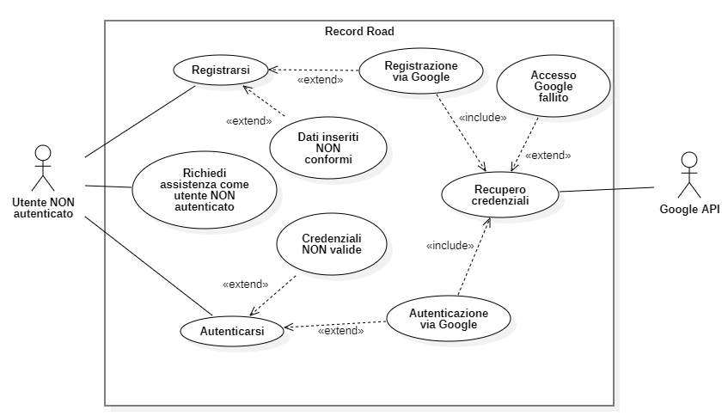

|  |  |  |
| --- | --- | --- |
| Nome Caso d’Uso | UC 8 – Recupero credenziali | |
| Attori | Google API | |
| Entry Condition | Il sistema chiede a Google API i dati personali di un utente | |
| Flusso degli Eventi | Google API | Sistema |
|  | 1. Il sistema ridirige l’utente sul portale di Google per l’autenticazione |
| 1. Google API comunica i dati dell’utente al sistema |  |
|  | 1. Il sistema elabora i dati dell’utente ricevuti |
| Eccezioni/Flusso Alternativo | In caso di comunicazione di errore da parte di Google, si procede come in UC 8E1 | |
| Exit Condition | Il sistema possiede i dati dell’utente | |

|  |  |  |
| --- | --- | --- |
| Nome Caso d’Uso | UC 8E1 – Accesso Google fallito | |
| Attori | Google API | |
| Entry Condition | Il sistema ha richiesto dei dati utente a Google, ma la richiesta non è andata a buon fine | |
| Flusso degli Eventi | Google API | Sistema |
| Eseguire UC 8 fino al punto 1 | |
| 1. Google API comunica un messaggio di errore |  |
|  | 1. Il sistema presenterà una pagina di errore all’utente |
| Eccezioni/Flusso Alternativo |  | |
| Exit Condition | L’utente non è stato autenticato, e si troverà su una pagina di errore | |

|  |  |  |
| --- | --- | --- |
| Nome Caso d’Uso | UC 9 – Autenticarsi | |
| Attori | Utente non autenticato | |
| Entry Condition | L’utente si trova su qualsiasi pagina del sito | |
| Flusso degli Eventi | Utente non autenticato | Sistema |
| 1. L’utente naviga verso la pagina di Login cliccando l’omonimo pulsante presente sulla barra di navigazione |  |
|  | 1. Il sistema reindirizza l’utente verso la pagina di autenticazione, in cui comparirà un form dove inserire: e-mail e password |
| 1. L’utente inserisce nei campi relativi del form le informazioni richieste e clicca il pulsante per accedere |  |
|  | 1. Il sistema controlla la correttezza dei dati e se essi combaciano con uno degli account precedentemente registrati 2. Il sistema reindirizza l’utente alla pagina su cui si trovava prima di eseguire il punto 1 |
| Eccezioni/Flusso Alternativo | Se il sistema rileva dati non corretti al passo 4, verrà ricaricata la pagina di login con un messaggio di errore riguardo i dati non corretti | |
| Exit Condition | L’utente, ora diventato un utente autenticato, si troverà nella pagina precedentemente menzionata | |

|  |  |  |
| --- | --- | --- |
| Nome Caso d’Uso | UC 9E1 – Credenziali non valide | |
| Attori | Utente non autenticato | |
| Entry Condition | L’utente ha provato ad accedere con delle credenziali non idonee | |
| Flusso degli Eventi | Utente non autenticato | Sistema |
| Eseguire UC9 fino al punto 4 | |
|  | 1. Il sistema riconosce che le credenziali inserite non sono disponibili 2. Il sistema ricarica la pagina di Login con un messaggio di errore |
| Eccezioni/Flusso Alternativo |  | |
| Exit Condition | L’utente si trova nuovamente nella pagina di Login, ma con un messaggio di errore riguardo i dati di Login errati | |

|  |  |  |
| --- | --- | --- |
| Nome Caso d’Uso | UC 9E2 – Autenticazione via Google | |
| Attori - Partecipanti | Utente non autenticato | |
| Entry Condition | L’utente si trova nella pagina di Login | |
| Flusso degli Eventi | Utente non autenticato | Sistema |
| Eseguire UC9 fino al punto 2 | |
| 1. L’utente clicca sull’icona di Google 2. L’utente sceglie con quale indirizzo gmail autenticarsi |  |
|  | 1. Il sistema individuerà, se presente, il profilo utente a cui è associato il relativo indirizzo gmail 2. Il sistema caricherà la pagina dei dati personali dell’account selezionato |
| Eccezioni/Flusso Alternativo | Se al punto 3 non viene individuato alcun profilo utente con tale indirizzo gmail, il sistema ne creerà in automatico uno con i dati relativi | |
| Exit Condition | L’utente ora loggato si trova nella pagina dati personali | |

|  |  |  |
| --- | --- | --- |
| Nome Caso d’Uso | UC 10 – Registrazione | |
| Attori - Partecipanti | Utente non autenticato | |
| Entry Condition | L’utente si trova nella pagina Login | |
| Flusso degli Eventi | Utente non autenticato | Sistema |
| 1. L’utente clicca sul pulsante per la registrazione |  |
|  | 1. Il sistema reindirizza l’utente verso la pagina di registrazione, dove presenterà un form per poter compilare i seguenti dati: nome, cognome, domicilio, e-mail, password, numero di telefono |
| 1. L’utente inserisci i dati in questione nel form apposito 2. L’utente premerà il pulsante di conferma |  |
|  | 1. Il sistema controlla se i dati sono formattati correttamente e i dati inseriti sono in un formato valido 2. Il sistema controlla se l’e-mail è già stata utilizzata 3. Il sistema crea un nuovo utente e reindirizza l’utente alla pagina di dati personali |
| Eccezioni/Flusso Alternativo | Se al punto 5 il sistema rileva dei dati in un formato non valido, allora mostrerà un errore  Se al punto 6 il sistema rileva una mail già utilizzata, allora mostrerà un errore | |
| Exit Condition | L’utente si trova nella pagina dati personali con il profilo appena creato | |

|  |  |  |
| --- | --- | --- |
| Nome Caso d’Uso | UC 10E1 – Dati inseriti non conformi | |
| Attori | Utente non autenticato | |
| Entry Condition | L’utente ha inserito dei caratteri non idonei per l’iscrizione | |
| Flusso degli Eventi | Utente non autenticato | Sistema |
| Eseguire UC10 fino al punto 5 | |
|  | 1. Il sistema riconosce che le credenziali inserite non sono conformi 2. Il sistema ricarica la pagina di Registrazione con un messaggio di errore |
| Eccezioni/Flusso Alternativo |  | |
| Exit Condition | L’utente si trova nuovamente nella pagina di Registrazione, ma con un messaggio di errore riguardo i dati di Registrazione errati | |

|  |  |  |
| --- | --- | --- |
| Nome Caso d’Uso | UC 10E2 – Registrazione via Google | |
| Attori - Partecipanti | Utente non autenticato | |
| Entry Condition | L’utente si trova nella pagina di Login (o nella pagina di Registrazione) | |
| Flusso degli Eventi | Utente non autenticato | Sistema |
| Eseguire UC10 fino al punto 2 | |
| 1. L’utente clicca sull’icona di Google 2. L’utente sceglie con quale indirizzo gmail registrarsi |  |
|  | 1. Il sistema verificherà se esiste già un profilo con la suddetta gmail 2. Il sistema comunicherà con il server di Google per chiedere i dati personali necessari per la creazione del profilo 3. Il sistema creerà il profilo con i suddetti dati 4. Il sistema caricherà la pagina dei dati persoli |
| Eccezioni/Flusso Alternativo | Se al punto 3 viene rintracciato un profilo con tale gmail, il sistema farà automaticamente il login con tale profilo | |
| Exit Condition | L’utente ora loggato si trova nella pagina dati personali | |

|  |  |  |
| --- | --- | --- |
| Nome Caso d’Uso | UC 11 – Richiedi assistenza come utente non autenticato | |
| Attori | Utente non autenticato | |
| Entry Condition | L’utente è entrato nel sito e vuole chiedere assistenza agli amministratori del sito | |
| Flusso degli Eventi | Utente non autenticato | Sistema |
| 1. L’utente cliccherà sulla barra del menù il pulsante dell’assistenza |  |
|  |  | 1. Il sistema caricherà la pagina relativa, con l’apposito form |
|  | 1. Caricata la pagina, l’utente compilerà il form, in cui si potrà inserire l’oggetto, il messaggio, il nome e cognome del richiedente, e soprattutto l’e-mail per poter essere contattati 2. Una volta compilato il form, l’utente cliccherà il pulsante di invio |  |
|  |  | 1. Il sistema manderà il relativo messaggio, sotto forma di mail, agli amministratori competenti |
| Eccezioni/Flusso Alternativo |  | |
| Exit Condition | Il messaggio è stato mandato, e l’amministratore ha ricevuto per e-mail il messaggio in questione | |

3.2.3

Use case cliente

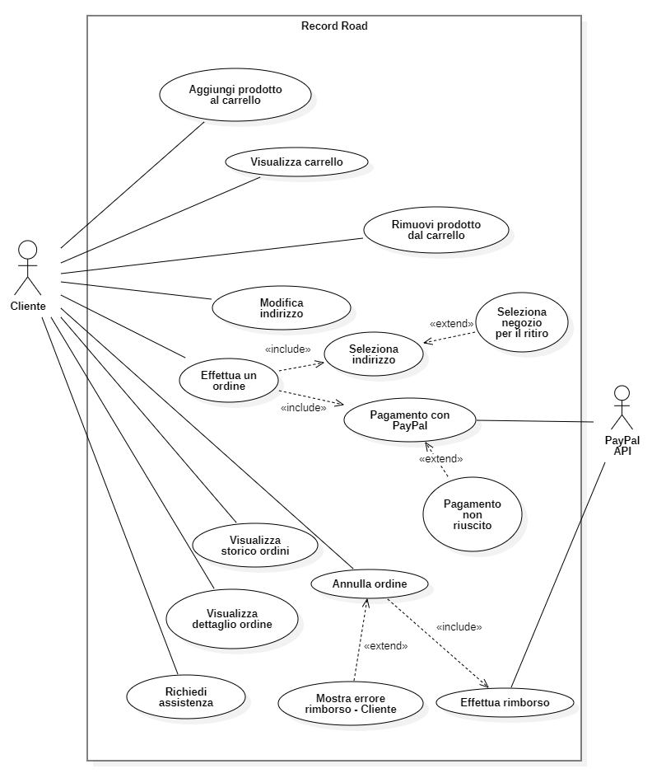

|  |  |  |
| --- | --- | --- |
| Nome Caso d’Uso | UC 12 – Aggiungi prodotto al Carrello | |
| Attori - Partecipanti | Cliente | |
| Entry Condition | L’utente si trova nella pagina del prodotto e vi è almeno una copia del prodotto disponibile | |
| Flusso degli Eventi | Cliente | Sistema |
| 1. L’utente clicca il pulsante “Aggiungi al Carrello” per effettuare l’operazione |  |
|  | 1. Il sistema verifica che l’utente sia autenticato 2. Il sistema aggiunge il prodotto al Carrello |
| Eccezioni/Flusso Alternativo | Se al passo 2 il sistema verifica che l’utente non è autenticato viene reindirizzato alla pagina di autenticazione (UC 9) | |
| Exit Condition | Nel Carrello sarà visualizzabile il prodotto appena aggiunto | |

|  |  |  |
| --- | --- | --- |
| Nome Caso d’Uso | UC 13 – Visualizza il carrello | |
| Attori - Partecipanti | Cliente | |
| Entry Condition | L’utente si trova sulla home del sito ed è autenticato | |
| Flusso degli Eventi | Cliente | Sistema |
| 1. L’utente clicca sul pulsante del carrello nella barra di navigazione |  |
|  | 1. Il sistema verifica che l’utente sia autenticato 2. Il sistema reindirizza nella pagina del Carrello 3. Il sistema mostra i prodotti inseriti nel Carrello, se vi sono inseriti; altrimenti, comparirà la scritta “Il Carrello è vuoto” |
| Eccezioni/Flusso Alternativo | Se al passo 2 il sistema verifica che l’utente non è autenticato viene reindirizzato alla pagina di login (UC 9) | |
| Exit Condition | L’utente si trova nella pagina del Carrello | |

|  |  |  |
| --- | --- | --- |
| Nome Caso d’Uso | UC 14 – Rimuovi prodotto dal Carrello | |
| Attori - Partecipanti | Cliente | |
| Entry Condition | L’utente si trova nella pagina del carrello, e vi è almeno un prodotto aggiunto | |
| Flusso degli Eventi | Cliente | Sistema |
| 1. L’utente clicca il pulsante apposito per la rimozione del prodotto in questione |  |
|  | 1. Il sistema verifica che l’utente sia autenticato 2. Il sistema rimuove il prodotto al Carrello |
| Eccezioni/Flusso Alternativo | Se al passo 2 il sistema verifica che l’utente non è autenticato viene reindirizzato alla pagina di login (UC 9) | |
| Exit Condition | Nel Carrello non sarà più visualizzabile e interagibile il prodotto appena rimosso | |

|  |  |  |
| --- | --- | --- |
| Nome Caso d’Uso | UC 15 – Modifica indirizzo | |
| Attori - Partecipanti | Cliente | |
| Entry Condition | Il cliente si trova nella sua pagina che mostra i dati del profilo | |
| Flusso degli Eventi | Cliente | Sistema |
| 1. L’utente seleziona il dato dell’indirizzo da modificare, tramite un apposito form 2. L’utente, attraverso l’apposito form, inserisce una nuova stringa al posto di quella che intende modificare (le informazioni che non presenteranno una nuova stringa non saranno modificate) |  |
|  | 1. Il sistema controlla se i dati sono formattati correttamente e i dati inseriti sono in un formato valido |
| 1. L’utente, una volta scelti i dati a lui più graditi, selezionerà il pulsante “Aggiorna”, per confermare i suddetti nuovi dati |  |
|  | 1. Il sistema aggiorna i dati inseriti dall’utente |
| Eccezioni/Flusso Alternativo | Se al punto 4 il sistema rileva dati con un formato non, allora il sistema mostra nuovamente il form, insieme ad un messaggio d’errore che aiuti l’utente ad inserire correttamente i dati | |
| Exit Condition | Le informazioni dell’utente sono state modificate con successo | |

|  |  |  |
| --- | --- | --- |
| Nome Caso d’Uso | UC 16 – Pagamento con PayPal | |
| Attori | PayPal API | |
| Entry Condition | Il sistema chiede a PayPal API di verificare i dati del profilo inseriti, così da procedere al pagamento | |
| Flusso degli Eventi | Sistema | PayPal API |
|  | 1. PayPal API verifica se le credenziali sono corrette 2. PayPal API esegue il pagamento 3. PayPal API manda a conferma al sistema |
| 1. Il sistema riceve la conferma di pagamento |  |
| Eccezioni/Flusso Alternativo | In caso di comunicazione di errore da parte di PayPal, si procede come in UC 14E1 | |
| Exit Condition | Il sistema ora può procedere a preparare l’ordine | |

|  |  |  |
| --- | --- | --- |
| Nome Caso d’Uso | UC 16E1 – Pagamento non riuscito | |
| Attori | PayPal API | |
| Entry Condition | PayPal non riesce a far eseguire il pagamento a causa di un errore | |
| Flusso degli Eventi | PayPal API | Sistema |
| Eseguire UC 14 fino al punto 1 | |
| 1. PayPal riscontra un errore |  |
|  | 1. Il sistema presenterà una pagina di errore all’utente |
| Eccezioni/Flusso Alternativo |  | |
| Exit Condition | Il pagamento non è stato effettuato, e l’ordine non verrà creato | |

|  |  |  |
| --- | --- | --- |
| Nome Caso d’Uso | UC 17 – Seleziona indirizzo | |
| Attori | Cliente | |
| Entry Condition | Il cliente sta inserendo i dati per un ordine, e deve inserire un indirizzo per la consegna | |
| Flusso degli Eventi | Cliente | Sistema |
| 1. Il cliente si trova sul form per compilare i dati della destinazione |  |
|  | 1. In caso il cliente abbia inserito sul proprio profilo l’indirizzo della propria abitazione, il sistema farà comparire già compilato tale indirizzo nel form |
|  | 1. Il cliente può decidere di confermare il suddetto indirizzo, o di compilare un indirizzo diverso 2. Il cliente, una volta deciso l’indirizzo, e gli altri dati per il pagamento, confermerà l’ordine cliccando l’apposito pulsante |  |
|  |  | 1. Il sistema registrerà i dati inseriti, e procederà a creare il relativo ordine |
| Eccezioni/Flusso Alternativo |  | |
| Exit Condition | L’ordine è stato creato con il relativo indirizzo per la spedizione | |

|  |  |  |
| --- | --- | --- |
| Nome Caso d’Uso | UC 17E1 – Seleziona negozio per il ritiro | |
| Attori | Cliente | |
| Entry Condition | Il cliente sta inserendo i dati per un ordine, ma piuttosto che inserire un indirizzo per la consegna, decide di inserire un negozio tra quelli disponibili nel sito, e ritirarlo lì | |
| Flusso degli Eventi | Cliente | Sistema |
| Eseguire UC 15 fino al punto 2 | |
| 1. Il cliente, tuttavia, non vuole che il pacco venga recapitato ad un indirizzo privato, e decide allora di cliccare un pulsante che le permetta di scegliere un negozio da cui ritirarlo 2. Si aprirà così un menù a tendina, compreso di barra di ricerca, dove sarà possibile digitare il nome di una città o provincia, così che compaiano i negozi selezionabili |  |
|  | 1. Il sistema cercherà i negozi con la parola digitata dal cliente, e farà comparire i suddetti tra i selezionabili |
|  | 1. Il cliente selezionerà uno dei negozi per il ritiro 2. Il cliente cliccherà poi, una volta inseriti tutti i dati, il pulsante di conferma dell’ordine |  |
|  |  | 1. Il sistema, ricevuti i dati dell’ordine, tra cui i dati per la consegna in negozio, creerà l’ordine, ed in aggiunta manderà una mail sia al cliente che al proprietario del negozio (la cui e-mail è allegata al negozio inserito nel sistema) contenente un codice numerico per il riconoscimento del destinatario del pacco |
| Eccezioni/Flusso Alternativo |  | |
| Exit Condition | L’ordine è stato confermato e il cliente e il proprietario del negozio hanno ricevuto per e-mail un codice di riconoscimento per il ritiro | |

|  |  |  |
| --- | --- | --- |
| Nome Caso d’Uso | UC 18 – Effettua un ordine | |
| Attori - Partecipanti | Cliente | |
| Entry Condition | L’utente si trova nella pagina del carrello, con uno o più prodotti inseriti | |
| Flusso degli Eventi | Cliente | Sistema |
| 1. L’utente clicca su “Prosegui al pagamento” |  |
|  | 1. Il sistema mostra una pagina di riepilogo dell’ordine ed un form con su scritto, provvisoriamente, l’indirizzo di spedizione standard del cliente, liberamente modificabile 2. Il sistema mostra un pulsante “Effettua il pagamento” |
| 1. Il cliente clicca su “Effettua il pagamento” |  |
|  | 1. Il sistema controlla se i dati inseriti di spedizione sono corretti |
| 1. Il cliente inserisce i dati PayPal per effettuare il pagamento |  |
|  |  | 1. Il sistema chiede a PayPal API di verificare il pagamento 2. Il sistema aggiorna la quantità di prodotto nel magazzino 3. Il sistema crea un nuovo ordine 4. Il sistema svuota il Carrello 5. Il sistema reindirizza il cliente nella pagina degli ordini effettuati |
| Eccezioni/Flusso Alternativo | Se il passaggio 5 rileva dei dati errati, mostra a schermo un errore | |
| Exit Condition | L’utente si trova nella pagina degli ordini, con il nuovo ordine visualizzabile | |

|  |  |  |
| --- | --- | --- |
| Nome Caso d’Uso | UC 19 – Effettua rimborso | |
| Attori | PayPal API | |
| Entry Condition | PayPal procede a far eseguire il pagamento, ma riscontra un errore | |
| Flusso degli Eventi | PayPal API | Sistema |
| 1. PayPal riscontra un errore |  |
|  | 1. Il sistema presenterà una pagina di errore all’utente |
| Eccezioni/Flusso Alternativo |  | |
| Exit Condition | PayPal ha restituito i soldi ricevuti ed informato il sistema | |

|  |  |  |
| --- | --- | --- |
| Nome Caso d’Uso | UC 20 – Annulla ordine | |
| Attori | Cliente | |
| Entry Condition | Il cliente si trova nella pagina di dettaglio dell’ordine, e vuole annullarlo | |
| Flusso degli Eventi | Cliente | Sistema |
| 1. Il cliente clicca il pulsante per annullare l’ordine |  |
|  | 1. Il sistema riceve l’input del cliente 2. Il sistema verifica che lo stato dell’ordine non sia già stato settato a “Spedito” 3. Il sistema manderà una richiesta a PayPal per annullare il relativo pagamento 4. Il sistema setta lo stato dell’ordine in questione ad “Annullato” 5. Il sistema caricherà la pagina dei dettagli dell’ordine aggiornata |
|  | 1. Il cliente verrà settato alla pagina di dettaglio dell’ordine con lo stato “Annullato” |  |
| Eccezioni/Flusso Alternativo | In caso il punto 3 o il punto 4 non vengano rispettati, il sistema manderà un messaggio di errore al cliente come da punto 17E1 | |
| Exit Condition | L’ordine è stato annullato e non può essere più modificato | |

|  |  |  |
| --- | --- | --- |
| Nome Caso d’Uso | UC 20E1 – Mostra errore rimborso (Cliente) | |
| Attori | Cliente | |
| Entry Condition | Il cliente ha chiesto di annullare un ordine, ma a causa di un errore, l’operazione non può essere eseguita | |
| Flusso degli Eventi | Cliente | Sistema |
| Eseguire UC17 fino al punto 2 | |
|  | 1. Il sistema riconosce che non è possibile annullare l’ordine in quanto è già stato spedito, e quindi non procederà con l’annullamento 2. Il sistema caricherà su schermo un messaggio di errore in cui viene spiegato che l’ordine non è annullabile in quanto è ormai in stato di spedizione |
| Eccezioni/Flusso Alternativo |  | |
| Exit Condition | Il cliente si troverà davanti il messaggio che spiega l’errore in questione, comprendendo che non può annullare l’ordine | |

|  |  |  |
| --- | --- | --- |
| Nome Caso d’Uso | UC 21 – Visualizza storico degli ordini | |
| Attori - Partecipanti | Cliente | |
| Entry Condition | Il cliente si trova in qualsiasi pagina | |
| Flusso degli Eventi | Cliente | Sistema |
| 1. Il cliente clicca su “I miei ordini” nella barra del menù |  |
|  | 1. Il sistema carica un sottoinsieme degli ordini, ordinati dal più recente al meno recente 2. Il sistema presenterà la pagina con la lista degli ordini recuperata |
| Eccezioni/Flusso Alternativo |  | |
| Exit Condition | Il cliente si troverà nella prima pagina della lista degli ordini | |

|  |  |  |
| --- | --- | --- |
| Nome Caso d’Uso | UC 22 – Visualizza dettaglio ordine | |
| Attori - Partecipanti | Cliente | |
| Entry Condition | Il cliente si trova nella pagina dello storico degli ordini | |
| Flusso degli Eventi | Cliente | Sistema |
| 1. Il gestore clicca su un ordine a scelta nell’elenco |  |
|  | 1. Il sistema carica la pagina di dettaglio del suddetto ordine 2. Il sistema presenterà la pagina di dettaglio |
| Eccezioni/Flusso Alternativo |  | |
| Exit Condition | Il cliente si troverà nella pagina di dettaglio dell’ordine cliccato | |

|  |  |  |
| --- | --- | --- |
| Nome Caso d’Uso | UC 23 – Richiedi assistenza come cliente | |
| Attori | Cliente | |
| Entry Condition | L’utente è entrato nel sito, ha fatto il login, e vuole chiedere assistenza agli amministratori del sito | |
| Flusso degli Eventi | Cliente | Sistema |
| 1. L’utente cliccherà sulla barra del menù il pulsante dell’assistenza |  |
|  |  | 1. Il sistema caricherà la pagina relativa, con l’apposito form, e tenendo conto che l’utente ha fatto l’accesso |
|  | 1. Caricata la pagina, l’utente compilerà il form, in cui si potrà inserire l’oggetto, ed il messaggio; essendo un utente registrato, l’e-mail, il nome ed il cognome del cliente saranno automaticamente inseriti con quelli legati all’account (oltre che non modificabili), e tramite l’e-mail, il cliente potrà essere contattato dagli amministratori 2. Una volta compilato il form, l’utente cliccherà il pulsante di invio |  |
|  |  | 1. Il sistema manderà il relativo messaggio, sotto forma di mail, agli amministratori competenti |
| Eccezioni/Flusso Alternativo |  | |
| Exit Condition | Il messaggio è stato mandato, e l’amministratore ha ricevuto per e-mail il messaggio in questione | |

3.2.4

Use case Gestore degli ordini

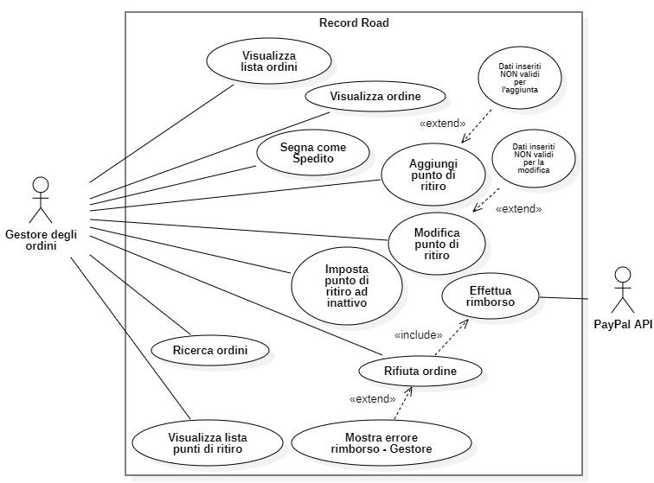

|  |  |  |
| --- | --- | --- |
| Nome Caso d’Uso | UC 24 – Visualizza lista ordini | |
| Attori - Partecipanti | Gestore degli ordini | |
| Entry Condition | Il gestore degli ordini si trova in qualsiasi pagina | |
| Flusso degli Eventi | Gestore degli ordini | Sistema |
| 1. Il gestore clicca su “Lista ordini” nella barra del menù |  |
|  | 1. Il sistema carica un sottoinsieme degli ordini, ordinati dal più recente al meno recente 2. Il sistema presenterà la pagina con la lista degli ordini recuperata |
| Eccezioni/Flusso Alternativo |  | |
| Exit Condition | Il gestore degli ordini si troverà nella prima pagina della lista degli ordini | |

|  |  |  |
| --- | --- | --- |
| Nome Caso d’Uso | UC 25 – Visualizza ordine | |
| Attori - Partecipanti | Gestore degli ordini | |
| Entry Condition | Il gestore degli ordini si trova nella pagina della lista degli ordini | |
| Flusso degli Eventi | Gestore degli ordini | Sistema |
| 1. L’utente sceglie l’ordine di cui vuole conoscere più dettagliatamente le informazioni, e clicca quindi sulla riga dell’ordine in questione |  |
|  | 1. Il sistema reindirizza il gestore degli ordini sulla pagina dell’ordine selezionato |
| Eccezioni/Flusso Alternativo |  | |
| Exit Condition | Il gestore degli ordini si trova nella pagina di dettaglio dell’ordine | |

|  |  |  |
| --- | --- | --- |
| Nome Caso d’Uso | UC 26 – Segna come spedito | |
| Attori | Gestore degli ordini | |
| Entry Condition | Il gestore degli ordini si trova nella pagina di dettaglio dell’odine che vuole aggiornare | |
| Flusso degli Eventi | Gestore degli ordini | Sistema |
| 1. Il gestore cliccherà sul pulsante apposito per marcare l’odine come “Spedito” |  |
|  | 1. Il sistema aggiornerà l’ordine come “Spedito” 2. Il sistema rigirerà il gestore alla pagina dell’ordine ri-aggiornato |
| Eccezioni/Flusso Alternativo |  | |
| Exit Condition | Il gestore si ritroverà alla pagina del dettaglio con lo stato aggiornato a “Spedito” | |

|  |  |  |
| --- | --- | --- |
| Nome Caso d’Uso | UC 27 – Visualizza lista punti di ritiro | |
| Attori | Gestore degli ordini | |
| Entry Condition | Il gestore degli ordini si trova in una qualsiasi pagina | |
| Flusso degli Eventi | Gestore degli ordini | Sistema |
| 1. Il gestore clicca il pulsante nella barra del sito che lo porta alla pagina dell’elenco dei punti di ritiro |  |
|  | 1. Il sistema caricherà tutti i punti di ritiro ancora attivi 2. Il sistema caricherà la pagina in questione |
| Eccezioni/Flusso Alternativo |  | |
| Exit Condition | Il sistema presenterà la pagina contenenti i punti di ritiro disponibili, ed i pulsanti con le relative opzioni | |

|  |  |  |
| --- | --- | --- |
| Nome Caso d’Uso | UC 28 – Aggiungi punto di ritiro | |
| Attori | Gestore degli ordini | |
| Entry Condition | Il gestore degli ordini si trova nella pagina dell’elenco dei punti di ritiro | |
| Flusso degli Eventi | Gestore degli ordini | Sistema |
| 1. Il gestore clicca il pulsante che permette di aggiungere un nuovo punto di ritiro |  |
|  | 1. Il sistema caricherà la pagina con il form da compilare per inserire un nuovo punto di ritiro |
| 1. Il gestore inserirà i dati del nuovo punto di ritiro 2. Il gestore del catalogo clicca sul pulsante di conferma |  |
|  | 1. Il sistema verifica la correttezza dei dati inseriti 2. Il sistema aggiunge il nuovo punto di ritiro 3. Il sistema presenterà la pagina dei punti di ritiro aggiornata |
| Eccezioni/Flusso Alternativo |  | |
| Exit Condition | Il gestore si ritroverà nella pagina di elenco dei punti di ritiro, con il nuovo punto di ritiro presente | |

|  |  |  |
| --- | --- | --- |
| Nome Caso d’Uso | UC 28E1 – Dati inseriti non validi per l’aggiunta | |
| Attori | Gestore degli ordini | |
| Entry Condition | L’utente ha inserito dei caratteri non idonei per il nuovo punto di ritiro | |
| Flusso degli Eventi | Utente non autenticato | Sistema |
| Eseguire UC28 fino al punto 5 | |
|  | 1. Il sistema riconosce che i dati inseriti non sono conformi 2. Il sistema ricarica la pagina di aggiunta del punto di ritiro con un messaggio di errore |
| Eccezioni/Flusso Alternativo |  | |
| Exit Condition | L’utente si trova nuovamente nella pagina di aggiunta del punto di ritiro, ma con un messaggio di errore riguardo i dati errati | |

|  |  |  |
| --- | --- | --- |
| Nome Caso d’Uso | UC 29 – Modifica punto di ritiro | |
| Attori | Gestore degli ordini | |
| Entry Condition | Il gestore degli ordini si trova nella pagina dell’elenco dei punti di ritiro | |
| Flusso degli Eventi | Gestore degli ordini | Sistema |
| 1. Il gestore clicca su “Modifica” vicino al punto di ritiro che desidera modificare |  |
|  | 1. Il sistema reindirizza il gestore sulla pagina con il form di modifica di un punto di ritiro esistente, i cui campi saranno inizializzati ai valori del punto di ritiro |
| 1. Il gestore modifica i dati del form 2. Il gestore clicca sul pulsante “Salva modifiche” |  |
|  |  | 1. Il sistema verifica la correttezza dei dati inseriti 2. Il sistema aggiornerà il punto di ritiro con le suddette modifiche 3. Il sistema caricherà la pagina dei punti di ritiro |
| Eccezioni/Flusso Alternativo |  | |
| Exit Condition | Il gestore degli ordini si troverà sulla pagina dei punti di ritiro, con il punto di ritiro in questione appositamente modificato | |

|  |  |  |
| --- | --- | --- |
| Nome Caso d’Uso | UC 29E1 – Dati inseriti non validi per la modifica | |
| Attori | Gestore degli ordini | |
| Entry Condition | L’utente ha inserito dei caratteri non idonei per il nuovo punto di ritiro | |
| Flusso degli Eventi | Utente non autenticato | Sistema |
| Eseguire UC29 fino al punto 5 | |
|  | 1. Il sistema riconosce che i dati inseriti non sono conformi 2. Il sistema ricarica la pagina di modifica del punto di ritiro con un messaggio di errore |
| Eccezioni/Flusso Alternativo |  | |
| Exit Condition | L’utente si trova nuovamente nella pagina di modifica del punto di ritiro, ma con un messaggio di errore riguardo i dati errati | |

|  |  |  |
| --- | --- | --- |
| Nome Caso d’Uso | UC 30 – Imposta punto di ritiro ad inattivo | |
| Attori | Gestore degli ordini | |
| Entry Condition | Il gestore degli ordini si trova nella pagina dell’elenco dei punti di ritiro | |
| Flusso degli Eventi | Gestore degli ordini | Sistema |
| 1. Il gestore clicca sul pulsante “Rimuovi” vicino ad uno dei punti di ritiro che desidera rimuovere dal sito |  |
|  | 1. Il sistema renderà il suddetto punto di ritiro non più selezionabile e visibile dagli utenti, ma comunque presente nel database 2. Il sistema caricherà la pagina dei punti di ritiro |
| Eccezioni/Flusso Alternativo |  | |
| Exit Condition | Il gestore degli ordini si troverà sulla pagina dei punti di ritiro, con il punto di ritiro sopracitato non più presente | |

|  |  |  |
| --- | --- | --- |
| Nome Caso d’Uso | UC 31 – Rifiuta ordine | |
| Attori | Gestore degli ordini | |
| Entry Condition | Il gestore degli ordini si trova nella pagina di dettaglio dell’odine che vuole rifiutare | |
| Flusso degli Eventi | Gestore degli ordini | Sistema |
| 1. Il Gestore degli ordini cliccherà il pulsante “Rifiuta ordine” |  |
|  | 1. Il sistema caricherà una piccola finestra dove il gestore dovrà scrivere il motivo dell’annullamento |
| 1. Il gestore scriverà il motivo, e poi cliccherà il pulsante di conferma |  |
|  | 1. Il sistema riceve l’input del Gestore degli ordini 2. Il sistema manderà una richiesta a PayPal per annullare il relativo pagamento ed effettuare un rimborso 3. Il sistema setta lo stato dell’ordine in questione ad “Annullato” 4. Il sistema caricherà la pagina dei dettagli dell’ordine aggiornata con lo stato “Annullato” |
| Eccezioni/Flusso Alternativo | In caso il punto 5 non venga rispettato, il sistema manderà un messaggio di errore del rimborso al Gestore degli ordini come da punto 31E1 | |
| Exit Condition | L’ordine è stato annullato e non può essere più modificato | |

|  |  |  |
| --- | --- | --- |
| Nome Caso d’Uso | UC 31 – Effettua rimborso | |
| Attori | PayPal API | |
| Entry Condition | PayPal procede ad annullare il pagamento | |
| Flusso degli Eventi | PayPal API | Sistema |
|  | 1. Il sistema manderà a PayPal la richiesta di annullare il pagamento che il gestore vuole annullare |
| 1. PayPal procederà ad annullare il pagamento, ritirando i soldi al negozio e consegnandoli al cliente |  |
|  | 1. Il sistema riceverà la conferma dell’avvenuta operazione |
| Eccezioni/Flusso Alternativo | In caso il punto 2 non venga rispettato, il sistema manderà un messaggio di errore del rimborso al Gestore degli ordini come da punto 31E1 | |
| Exit Condition | PayPal ha restituito i soldi al cliente ed informato il sistema | |

|  |  |  |
| --- | --- | --- |
| Nome Caso d’Uso | UC 31E1 – Mostra errore rimborso (Gestore degli ordini) | |
| Attori | Gestore degli ordini | |
| Entry Condition | Il Gestore degli ordini ha chiesto di rifiutare un ordine, ma a causa di un errore, l’operazione non può essere eseguita | |
| Flusso degli Eventi | PayPal API | Sistema |
| 1. PayPal si imbatte in un problema mentre cerca di annullare il pagamento 2. Manda un messaggio al sistema per informarlo dell’errore |  |
|  | 1. Il sistema riceve il messaggio riguardo l’esito negativo |
| Eccezioni/Flusso Alternativo |  | |
| Exit Condition | Il Gestore degli ordini si troverà davanti il messaggio che spiega l’errore in questione, comprendendo che l’annullamento dell’ordine ha avuto esito negativo | |

|  |  |  |
| --- | --- | --- |
| Nome Caso d’Uso | UC 32 – Ricerca ordine | |
| Attori | Gestore degli ordini | |
| Entry Condition | Il Gestore degli ordini si trova nella pagina di elenco degli ordini da aggiornare | |
| Flusso degli Eventi | Gestore degli ordini | Sistema |
| 1. Il gestore clicca sulla barra di ricerca dell’apposita pagina, e digita la parola chiave per cercare l’ordine desiderato, e poi preme invio |  |
|  | 1. Il sistema caricherà una lista di ordini che rispettano i criteri della parola chiave |
| Eccezioni/Flusso Alternativo |  | |
| Exit Condition | Il Gestore degli ordini si troverà davanti l’apposita lista con gli ordini in questione | |

3.2.5

Use case Gestore del catalogo

|  |  |  |
| --- | --- | --- |
| Nome Caso d’Uso | UC 31 – Rimuovi Prodotto | |
| Attori | Gestore del catalogo | |
| Entry Condition | Il gestore si trova nella pagina di dettaglio dell’album | |
| Flusso degli Eventi | Gestore del catalogo | Sistema |
| 1. Il gestore clicca sul pulsante “Elimina prodotto” |  |
|  | 1. Il sistema elimina l’album esistente |
| Eccezioni/Flusso Alternativo |  | |
| Exit Condition | Il gestore prodotti si trova sulla Home Page, ed il prodotto non figurerà più nel sito | |

|  |  |  |
| --- | --- | --- |
| Nome Caso d’Uso | UC 32 – Modifica prodotto | |
| Attori - Partecipanti | Gestore del catalogo | |
| Entry Condition | Il gestore si trova nella pagina in dettaglio dell’album da modificare | |
| Flusso degli Eventi | Gestore del catalogo | Sistema |
| 1. Il gestore clicca sul pulsante “Modifica prodotto” |  |
|  | 1. Il sistema reindirizza il gestore sulla pagina di modifica di un prodotto esistente |
| 1. Il gestore modifica i dati desiderati 2. Alla fine delle modifiche, clicca il pulsante “Salva” |  |
|  | 1. Il sistema aggiorna le modifiche del gestore |
| Eccezioni/Flusso Alternativo |  | |
| Exit Condition | Il gestore prodotti si trova nella pagina di dettaglio dell’album, appositamente modificato | |

|  |  |  |
| --- | --- | --- |
| Nome Caso d’Uso | UC 33 – Visualizza inventario | |
| Attori | Gestore del catalogo | |
| Entry Condition | Il gestore si trova in una qualsiasi pagina del sito | |
| Flusso degli Eventi | Gestore del catalogo | Sistema |
| 1. Il gestore clicca nella barra del sito il pulsante per l’inventario |  |
|  | 1. Il sistema caricherà la pagina in questione |
| Eccezioni/Flusso Alternativo |  | |
| Exit Condition | Il gestore prodotti si trova sulla pagina dell’inventario | |

|  |  |  |
| --- | --- | --- |
| Nome Caso d’Uso | UC 34 – Aggiungi prodotto | |
| Attori | Gestore del catalogo | |
| Entry Condition | Il gestore si trova sulla pagina dell’inventario | |
| Flusso degli Eventi | Gestore del catalogo | Sistema |
| 1. Il gestore del catalogo clicca il pulsante “Aggiungi nuovo album” |  |
|  | 1. Il sistema caricherà la pagina con l’apposito form per l’aggiunta di un nuovo prodotto all’inventario |
|  | 1. Il gestore catalogo compila i campi dell’apposito form, ed infine sul pulsante di conferma |  |
|  |  | 1. Il sistema caricherà il nuovo prodotto nell’inventario |
| Eccezioni/Flusso Alternativo |  | |
| Exit Condition | Il gestore del catalogo si troverà alla pagina dell’inventario, ed il nuovo prodotto comparirà nel sito | |

Caso d’Uso 8.1: Formato non valido

|  |  |  |
| --- | --- | --- |
| Nome Caso d’Uso | UC 8.1 – Formato non valido | |
| Attori - Partecipanti | Utente | |
| Entry Condition | L’utente ha provato a registrarsi con dati formattati non correttamente | |
| Flusso degli Eventi | Utente | Sistema |
|  | 1. Il sistema mostra il form di registrazione   Il sistema mostra dei messaggi d’errore nei campi che contengono dati non formattati correttamente (Vedi tabella 8.1.1) |
| Eccezioni/Flusso Alternativo |  | |
| Exit Condition | L’utente si trova nella pagina di errore | |

Caso d’Uso 8.1.1: formati e messaggi d’errore

|  |  |  |
| --- | --- | --- |
| Campo | Formato | Messaggio d’errore |
| E-mail | [***@**.**](mailto:***@**.**) - non vuoto | E-mail non formattata correttamente |
| Password | Deve avere almeno dieci caratteri; non vuoto | La password deve contenere almeno dieci caratteri |
| Nome | Non vuoto | Il nome non può essere vuoto |
| Cognome | Non vuoto | Il cognome non può essere vuoto |
| Nome Utente | Non vuoto | Nome Utente non può essere vuoto |

Caso d’uso 8.2: E-mail esistente

|  |  |  |
| --- | --- | --- |
| Nome Caso d’Uso | UC 8.2 – E-mail esistente | |
| Attori - Partecipanti | Utente | |
| Entry Condition | L’utente si trova nella pagina di registrazione e inserisce una mail già presente all’interno del database | |
| Flusso degli Eventi | Utente | Sistema |
|  | 1. Il sistema riconosce che l’e-mail inserita è già usata per un altro account 2. Il sistema ti reindirizza nella pagina e mostra l’errore |
| Eccezioni/Flusso Alternativo |  | |
| Exit Condition | L’utente si trova nella pagina di registrazione | |

Caso d’Uso 9: Login

Caso d’uso 9.1: Dati errati

Caso d’uso 10: Visualizza Home Page

Caso d’uso 11: Visualizza Area Personale

Caso d’uso 12: Visualizza Ordini

Caso d’uso 14: Aggiornamento Dati Personali

Tabella 14.0.1: Dati da inserire per la modifica delle informazioni

|  |  |
| --- | --- |
| Informazione | Dati inseriti dall’utente |
| Nome | Nuovo nome |
| Cognome | Nuovo cognome |
| Nome utente | Nuovo nome utente |
| E-mail | Nuova e-mail |
| Indirizzo | Nuovo indirizzo |
| Comune | Nuovo comune |
| Provincia | Nuova Provincia |
| CAP | Nuovo CAP |
| Password | Password attuale  Password nuova  Conferma Password |

Caso d’uso 14.1: Formato non valido nella modifica dei dati

|  |  |  |
| --- | --- | --- |
| Nome Caso d’Uso | UC 14.1 – Formato non valido nella modifica dei dati | |
| Attori - Partecipanti | Utente | |
| Entry Condition | L’utente ha provato modificare le sue informazioni con dati formattati non correttamente | |
| Flusso degli Eventi | Utente | Sistema |
|  | 1. Il sistema mostra il form di modifica dell’informazione 2. Il sistema mostra un messaggio d’errore che aiuti l’utente nella corretta compilazione del form. (Vedi tabella 14.1.1) |
| Eccezioni/Flusso Alternativo |  | |
| Exit Condition | L’utente si trova nella pagina di modifica delle proprie informazioni. | |

Tabella 14.1.1: formati e messaggi d’errore nella modifica dei dati

|  |  |  |
| --- | --- | --- |
| Campo | Formato | Messaggio d’errore |
| E-mail | [***@**.**](mailto:***@**.**) - non vuoto | E-mail non formattata correttamente |
| L’e-mail è già presente nel Database | L’e-mail selezionata non è disponibile |
| Password | Deve avere almeno dieci caratteri | La password deve contenere almeno dieci caratteri |
| Conferma Password | Deve coincidere con la stringa nel campo *Password* | Le due password non coincidono |
| Nome | Non deve contenere caratteri numerici | Nome non formattato correttamente |
| Cognome | Non deve contenere caratteri numerici | Cognome non formattato correttamente |
| Comune | Non deve contenere caratteri numerici | Comune non formattato correttamente |
| Provincia | Deve contenere esattamente due caratteri non numerici | Provincia non formattata correttamente |
| CAP | Deve contenere esattamente cinque numeri | CAP non formattata correttamente |
| Nazione | Non deve contenere caratteri numerici | Nazione non formattata correttamente |

Consegna e Scadenze

|  |  |
| --- | --- |
| Requirement Analysis Document | 13/10/2023 |
| Requisiti e casi d’uso | 27/10/2023 |
| Requirements Analysis Document | 10/11/2023 |
| System Design Document | 24/11/2023 |
| Piano di test e specifica interfaccce dei moduli del sistema | 15/12/2023 |

Se aggiungiamo il pagamento con PayPal, dobbiamo aggiungere nell’use case model effettua ordine deve esserci anche PayPal, che è un altro attore:

utente clicca su effettua ordine

il sistema elabora il suo ordine e lo rigira alle API di PayPal per procedere al pagamento

PayPal comunica al sistema che il pagamento è andato a buon fine

Il sistema aggiunge l’ordine nella lista da spedire

Il sistema presenta all’utente la pagina di ordine effettuato